Šeima (3-5 metų vaikams)

Tikslas: plėtojant šeimos suvokimą, formuoti pareigos ir atsakomybės jausmus, stiprinti emocinį tarpusavio ryšį.
Uždaviniai:
- Kuriant partnerystės santykius su šeimos nariais, skatinti turėti ir vykdyti savo pareigas šeimoje;
- Kaupiant informaciją apie savo artimuosius bei gyvąją gamtą, plėtoti šeimos sąvoką;
- Užtikrinant šeimos narių emocinį ryšį, skatinti kurti šeimos ritualus;
- Skatinti domėtis savo šeima, jos nariais, kuriant šeimos istorijos vakarus;
- Įvardinant šeimos narius, gyvūnus, įvairių individų būstus, plėtoti žodyną;

Kas yra šeima? Tai – tu, tėtis ir mama.

- Pasakyk mamos ir tėčio vardus.
Ir, žinoma, tavo broliai ir sesės, ir dar seneliai.

- Pasakyk brolio, sesės, senelių vardus.

ŠEIMOJE KARTU

DIRBAME ŽAIDŽIAME
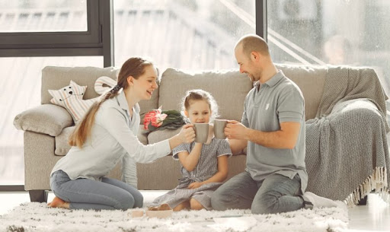
SPORTUOJAME ŠVENČIAME
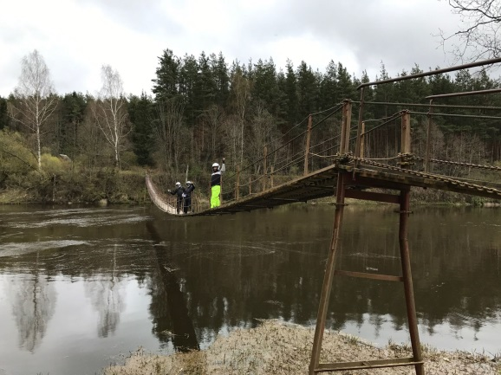
KELIAUJAME ILSIMĖS

Ar jūs su tėčiu turite tėčio dieną?
Ji turėtų būti labai smagi.
https://youtu.be/duQH2FyLMMI

ŠEIMA - TAI, KAI VIENI KITUS
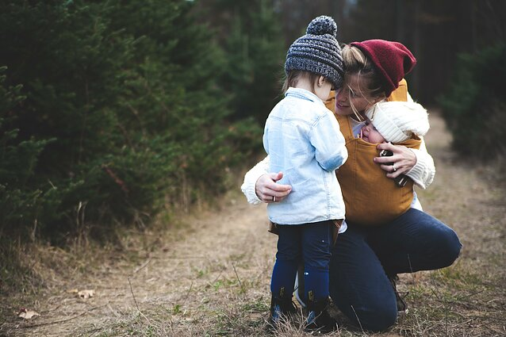
MYLI GUODŽIA, RAMINA
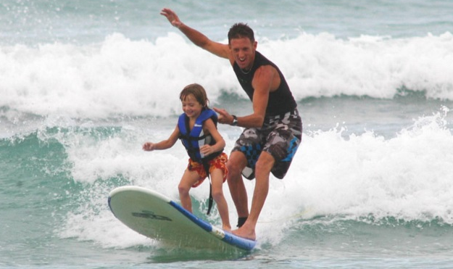
PADEDA MAITINA
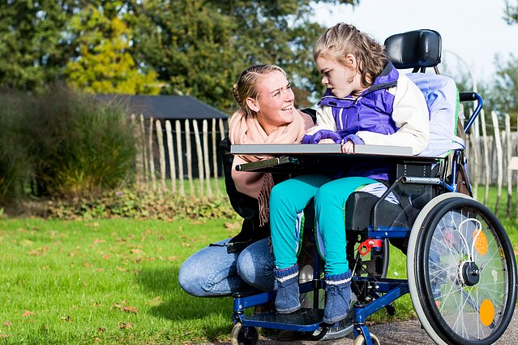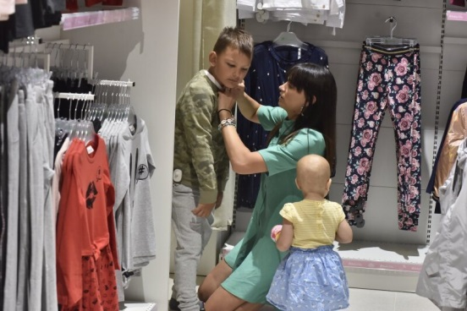
SLAUGO PERKA
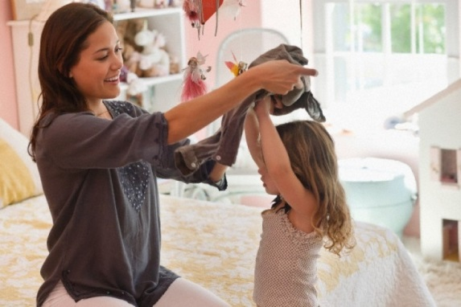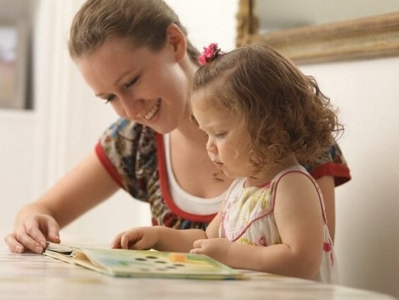
RENGIA MOKO
GELBĖJA https://youtu.be/iyAD9mOdLdM
Pasiklausyk Pirštukų šeimos dainelės
https://youtu.be/YiVjFR8kCew
Ar pastebėjai, kad tavo visi pirštukai skirtingi? Skiriasi ne tik tavo pirštukai, skiriasi ir kiekvieno jūsų šeimos nario delnai.
- Pasidarykit šeimos delnų paveikslėlį.

Tik pažiūrėk kokia laiminga akmenukų šeima!
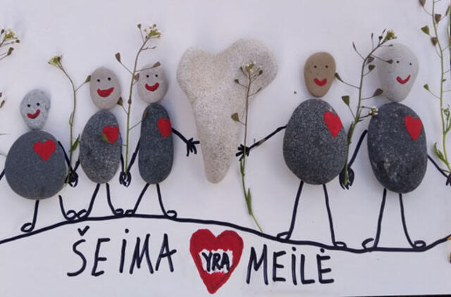
- Nupiešk savo laimingą šeimą.


Kaip manai, ar gyvūnai turi šeimas?
Bitės ir skruzdėlės gyvena didžiulėmis šeimomis, kur svarbiausia yra motinėlė – karalienė.
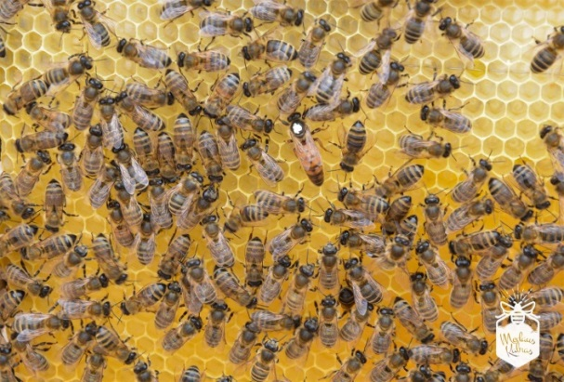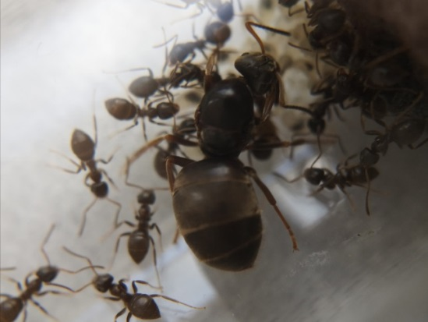
Kai kurių gyvūnų šeimos nedidelės.
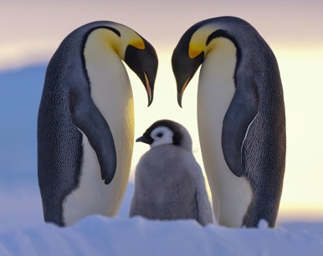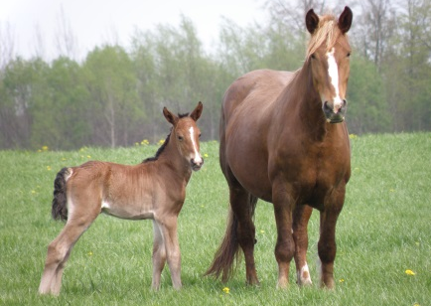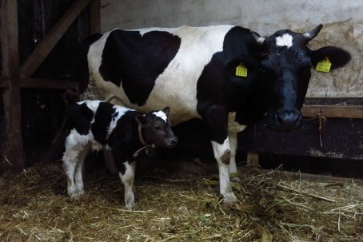
Kitų truputį didesnės.
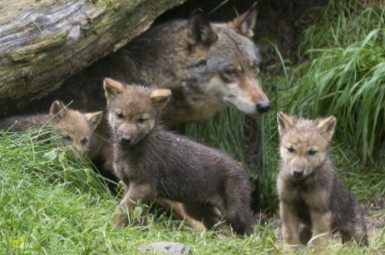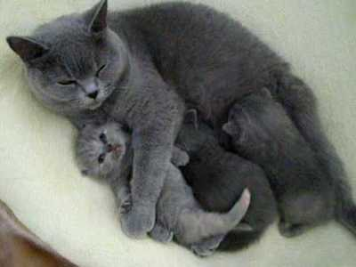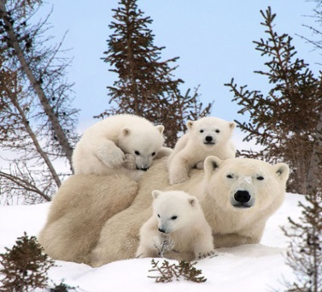
- Suskaičiuok, kiek šitos mamytės turi vaikų?
Kitos šeimos dar didesnės.
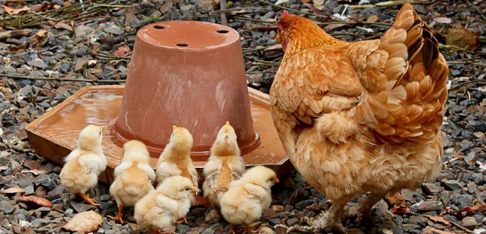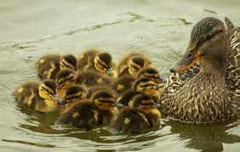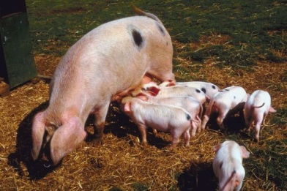
- Gal gali suskaičiuoti, kiek šitos mamos turi vaikų?

Kiekviena šeima: ir gyvūnų, ir žmonių, turi savo namus.

VISI KĄ NORS TURI
Lapė turi savo olą,
Kur pavargusi įpuola.
Ir ežiukas tapu tapu
Turi stogą klevo lapų.
Su visu namu, jei reikia,
Į alksnyną šliaužia sraigė.
Sako, gandras nenuklysta
Ir atranda seną lizdą.
Riešutų sukrovus kraitį,
Saugo drevę voveraitė.
Ir pelė, išbraidžius purvą,
Grįžta po grindim į urvą.
Ir kiekvienas atsidūsta,
Vėl atradęs savo būstą.
Violeta Palčinskaitė
Vienus namus pastato žmonės
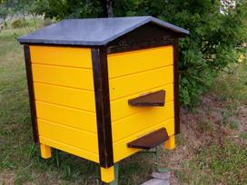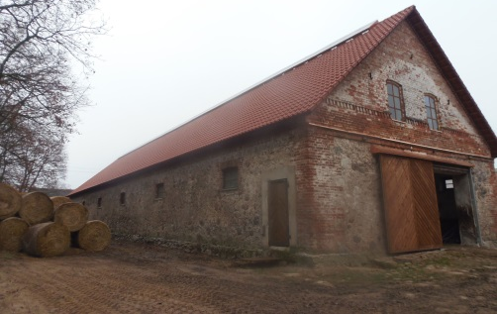
NAMAS AVILYS TVARTAS
Kai kurie gyvūnai savo namus įsirengia labai AUKŠTAI.
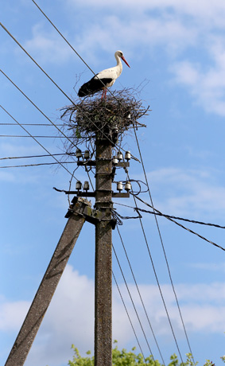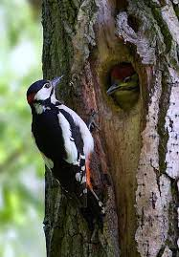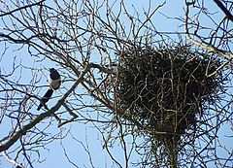
GANDRAS GENYS ŠARKA

O kai kurie ŽEMAI - slepiasi po žeme.
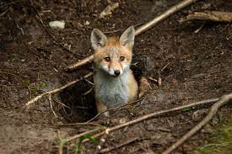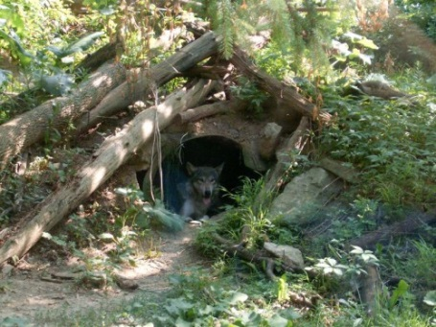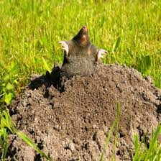
LAPĖ VILKAS KURMIS
Kartais namai būna labai gražūs, o kartais labai kuklūs, bet svarbiausia, kad tuose namuose būtų meilė.
https://youtu.be/vKmmy0t7GkQ
O kur tu norėtum įsirengti savo namelį?
Žinok, namelį gali pasidaryti ir kambaryje. Paprašyk tėvelių didelės dėžės – tai ir bus tavo namas. Įsikurk savo name kaip tik nori!
Meilės ir ramybės Jūsų šeimai.

Parengė mokytoja metodininkė
Regina Dabužinskienė

